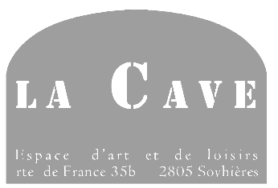
Liste de vaisselle
« La Cave »

Nombre souhaité | Description | Nombre disponible
 | Verres à vin blanc | 145
 | Petits verres à pieds à vin rouge | 670
 | Moyens verres à pieds à vin rouge | 159
 | Grands verres à pieds à vin rouge | 160
 | Verres à bourgogne | 47
 | Coupes à champagne | 105
 | Verres à bière | 60
 | Verres à goutte | 30
 | Grands verres à eau | 115
 | Petits verres à eau | 180
 | Assiettes à soupe | 100
 | Assiettes à plates blanches | 250
 | Assiettes plates brunes | 120
 | Assiettes à dessert | 255

Nombre souhaité | Description | Nombre disponible
 | Tasses à café | 188
 | Sous-tasses | 198
 | Tasses à expresso | 30
 | Sous-tasses | 30
 | Cuillères à soupe | 265
 | Fourchettes | 530
 | Couteaux | 530
 | Fourchettes à dessert | 140
 | Cuillères à café | 490
 | Coupes à fruits | 320
 | Grandes verrines | 120
 | Petites verrines | 45
 | Plats ronds | 3
 | Plats ovales | 3
 | Saladiers porcelaine | 11
 | Saladiers en verre | 10
Liste de vaisselle
« La Cave »

Nombre souhaité | Description | Nombre disponible
 | Paniers à pain | 9
 | Couteaux à pain | 2
 | Paires services à salade | 41
 | Roulette à pizza | 1
 | Sceaux à glace | 3
 | Pot | 1
 | Cruches à eau | 2
 | Entonnoir | 1
 | Plateaux ronds | 10
 | Plateaux ovales | 11
 | Planches en bois | 2
 | Petites casseroles | 2
 | Tire-bouchons de table | 1
 | Four à micro-ondes | 1
 | Bouilloire électrique | 1
Liste de vaisselle
« La Cave »

